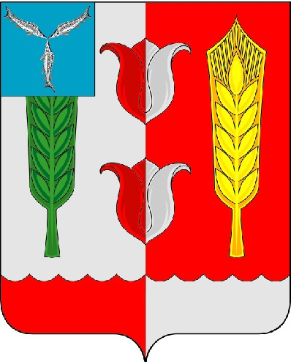
СЕЛЬСКИЙ СОВЕТ
РУКОПОЛЬСКОГО МУНИЦИПАЛЬНОГО ОБРАЗОВАНИЯ

КРАСНОПАРТИЗАНСКОГО МУНИЦИПАЛЬНОГО РАЙОНА

САРАТОВСКОЙ ОБЛАСТИ

РЕШЕНИЕ

29 сентября 2021 г. № 163

«О внесении изменений в решение
от 18 декабря 2020 года № 111 «О бюджете
Рукопольского муниципального образования
Краснопартизанского муниципального района
Саратовской области на 2021 год»

Руководствуясь Федеральным законом от 6 октября 2003 года №131-ФЗ «Об общих принципах организации местного самоуправления в Российской Федерации», Устава Рукопольского муниципального образования Краснопартизанского муниципального района Саратовской области, Сельский Совет Рукопольского муниципального образования РЕШИЛ:
1.Внести в решение Сельского Совета Рукопольского муниципального образования Краснопартизанского муниципального района Саратовской области от 18 декабря 2020 года № 111 «О бюджете Рукопольского муниципального образования Краснопартизанского муниципального района Саратовской области на 2021 год»:
1.1. В Приложение №2 «Перечень главных администраторов доходов бюджета Рукопольского муниципального образования Краснопартизанского муниципального района Саратовской области на 2021 год» добавить:

Код  Админист-ратора | Код  бюджетной классификации | Наименование
 | 2 | 3
075 |  | Администрация Рукопольского муниципального образования Краснопартизанского муниципального района Саратовской области
075 | 11105025100000120 | Доходы, получаемые в виде арендной платы, а также средства от продажи права на заключение договоров аренды за земли, находящиеся в собственности Рукопольского муниципального образования Краснопартизанского муниципального района Саратовской области

1.2. В приложение №5 «Распределение бюджетных ассигнований
по разделам, подразделам, целевым статьям (муниципальным программам образования и непрограммным направлениям деятельности), группам и подгруппам видов расходов классификации расходов бюджета Рукопольского муниципального образования Краснопартизанского муниципального района Саратовской области на 2021 год»:
-сумму по коду 075 0104 3010102200 247 223 (730) «195,1 тыс.руб.» заменить на «229,1 тыс.руб.»;
-сумму по коду 075 0503 4000110000 247 223 (730) «280,0 тыс.руб.» заменить на «246 тыс.руб.»;
1.3. В приложении № 6 «Ведомственная структура расходов бюджета Рукопольского муниципального образования Краснопартизанского муниципального района Саратовской области на 2021 год»:
после строки:
-сумму по коду 0104 3010102200 247 223 (730) «195,1 тыс.руб.» заменить на «229,1 тыс.руб.»;
-сумму по коду 0503 4000110000 247 223 (730) «280,0 тыс.руб.» заменить на «246 тыс.руб.».
1.4. В приложение №7 «Распределение бюджетных ассигнований по целевым статьям (муниципальным программам и непрограммным направлениям деятельности), группам и подгруппам видов расходов классификации расходов бюджета Рукопольского муниципального образования Краснопартизанского муниципального района Саратовской области на 2021 год»
-сумму по коду 3010102200 247 223 (730) «195,1 тыс.руб.» заменить на «229,1 тыс.руб.»;
-сумму по коду 4000110000 247 223 (730) «280,0 тыс.руб.» заменить на «246 тыс.руб.».
2.Настоящее решение подлежит официальному опубликованию в информационном сборнике «Рукопольский вестник».
3. Контроль за исполнением данного решения оставляю за собой.

Врио главы Рукопольского
муниципального образования С.В. Шигаева

Приложение №1
к решению № 163 от 29.09.2021 г.

ППП | ФКР | КЦСР | КВР | ЭКР | I кв. | 2 кв. | 3 кв. | 4 кв. | год
075 | 0503 | 4000110000 | 247 | 223  (730) | 0,00 | 0,00 | -3480,00 | -30520,00 | -34000,00
075 | 0104 | 3010102200 | 247 | 2263 (730) | 0,00 | 0,00 | 0,00 | +34000,00 | +34000,00
итого |  |  |  |  | 0,00 | 0,00 | 0,00 | 0,00 | 0,00

